办公大楼无线网络覆盖方案建议书

2016-10-5

目 录
1 项目背景 3
1.1 传统的无线网络的结构 4
1.2 D-LINK的无线网络构架及优势 5
1.2.1 部署便捷，无缝接入现有企业网络 5
1.2.2 高可靠性 7
1.2.3 易于管理 8
1.2.4 低成本 9
1.2.5 优秀的网络性能 10
2 网络结构 11
3 无线交换机的部署 13
3.1 无线交换机的特性 13
3.1.1 核心单元控制整个无线网络 13
3.1.2 简化的配置和应用 14
3.1.3 高性能, 应用简便 14
3.1.4 最高性能 15
3.1.5 全面强大的安全特性 15
3.1.6 可扩展和一体化有线/无线应用 17
3.2 无线交换机的部署 17
3.2.1 无线交换机AP的三层部署方式 17
3.2.2 无线交换机与企业网络的接入 18
3.2.3 单个无线交换机和跨无线交换机的三层切换漫游 18
3.3 无线AP部署 19
3.3.1 无线频道分布图 19
3.3.2 无线天线选择 20
4 附件：产品资料 21
4.1 DWS-3500AP 108M无线AP 21
4.2 DWS-2700AP 室外企业级无线AP 27
4.3 DWS-3024 无线交换机 32
5 主要设备清单 38

项目背景
从近几年无线网络在全球范围内的迅猛发展，不难发现国内外企业对无线网络的关注。据统计，无线网络的家庭市场比重将由2010年的42.6%上升到2013年的78.9%，企业用户的市场比重将由2010年的47.6%上升到2013年的84.2%。随着无线网络的纵深发展，我们看到这样一个事实：无线网络不单纯是有线网络的延伸和补充，网络的未来趋势将是无线和有线的融合，这种融合将为企业运营乃至社会经济环境带来深刻的变化。

传统的无线网络的结构
传统的无线网络结构，是由网络访问接点Access Point（AP）来实现的。无线AP是个单点设备，每个AP有自己独立的CPU、存储内存和管理软件，这些AP互相之间并没有太多的相关性。正是由于这个特点，使得传统的无线网络在热点区、家庭等应用场景中体现出非常方便的特性，因为这些场景中，不需要太多的管理，维护和安全方面的考虑。
但是，在企业网络应用中，这种传统概念的无线网络却遇到了极大的挑战。这集中表现在：
- 系统缺乏相互整合性：与企业有线网络的集成：单点设备由于缺少系统的整合特性，因此在实施网络构架时，很难做到与企业的有线网络一个无缝的集成。
- 系统缺乏必要的安全性：目前的无线网络集成中，最常见的安全策略是使用前端数据加密和后端身份验证双重方式。可是，这些安全措施只能从使用者的角度来保护网络的安全，却不能防止无线黑客的入侵，网络的安全隐患很大。
- 系统缺乏可管理性和可维护性：单点设备需要企业的网络管理人员进行逐个的设置，管理和维护，当企业网络规模趋于大型化时，原本可以为企业员工带来方便的无线网络却给IT人员带来了莫大的麻烦。例如在对网络AP进行升级时，管理和维护一个包括成百上千个AP的无线网络需要大量的人力投入。
- 系统缺乏可扩展性：无线网络标准的发展迅猛，自IEEE802.11标准诞生以来，几乎每年都有2-3种新的无线标准出台。因此，对产品的可持续升级要求也是企业应用中的一个特点。传统无线网络产品的升级是难以实现的，不仅因为不同的无线网络标准使用的无线频率发生装置不同，还在于，Access Point在运算性能和效率上根本无法满足日益增长的网络通讯数据率的需求。
综上所述，我们可以看到：传统意义上的单节点式的无线网络接入，已经远远不能满足企业移动应用的需求，相反，成为了企业网络中的一种负担和隐患。在这种形势下，采用无线网络交换机的组网解决方案，突破了传统概念的束缚，成为了一种适合企业移动应用的新的解决方案。

D-LINK的无线网络构架及优势
D-LINK的无线网络采用基于D-LINK的瘦AP无线架构,以更好的支持企业移动和多媒体应用，简化网络部署和管理，提供卓越的性能、安全性和可扩展性，并支持新兴的射频技术；并且能够为企业网络提供强大的容错能力、特殊服务质量(QoS)以及增强的语音能力、完整的安全功能。D-LINK提供的无线交换机专为企业部署而设计的，提供强大的可扩展性支持无缝企业移动。

部署便捷，无缝接入现有企业网络
- AP零配置
D-LINK的AP部署是为企业级无线网络而设计。AP真正无需任何配置，即插即用。所有对无线网络的配置都在无线交换机上完成。
AP支持PoE供电，在连接上网线后，AP可以通过DHCP方式自动获取Wireless Switch的地址列表，然后通过WISPe(Wireless Switch Protocol enhanced)与Wireless Switch进行通信。
这样省却了胖AP模式下对AP复杂的配置；也避免了其他瘦AP厂家需要在AP上手工配置Wireless Switch配置的情况。在部署大型无线网络时候，工作量大大降低，极大地缩短了部署时间。
- 无须改造现有企业网络
D-LINK的AP可以无缝接入现有企业网络。远程AP使用DHCP方式获取地址后就可以跨越3层交换机，，与Wireless Switch进行自动连接。
AP的部署无需对企业内部网络作任何修改。由于使用DHCP方式，网络的规划、网络的扩展可以集中而简单地对DHCP作配置即可，而无需去修改分散各地的成百上千的远程AP。这样，网络规划与扩展将十分轻松方便。
- 快速部署临时的无线环境
当需要在企业办公的环境外部署无线网络的时候，D-LINK快速部署的特性更容易显示出来。例如在会议室临时部署AP。只需要将AP加电，连入互联网络，AP可以自动与放置于企业内部的无线交换机进行通信。这个临时的无线网络拥有与与其他AP完全相同的特性。这时所有的问题都迎刃而解.
- 更换和升级AP方便
D-LINK的所有配置维护都可以在中心机房完成。接入端的维护更是无需专业管理人员，可以作到像更换电灯泡一样简单的即插即用，节省了日常维护成本。在AP 出现故障时，可以简单地将新的AP插上即可。无需任何配置。
在Wireless Switch作升级后，可以自动对所有AP作升级，避免对每个AP手工升级的繁琐工作。

高可靠性
由于本项目的无线网络将在整个企业办公无线环境中的起着重要作用，因此必须保证无线网络的高可靠性，不允许无线网络有单点故障。
- 流量分担的方式
如果单点流量过大的时候,D-LINK的无线交换机会自动调整附近的无线AP.使所有的无线AP形成一个整体,自动进行流量的分担,从而避免单个AP流量过于集中的问题.而且能够让整个无线网络更加快速与稳定.
- 简单便利的备份方式
D-LINK的备份方式及其简单。无线交换机的配置文件可以方便地备份在TFTP Server、FTP server和Web server上。无线交换机也可以方便地备份在TFTP Server、FTP server和Web server倒入配置。
D-LINK的备份不用额外备份数据库，用户信息和其他配置信息都通过配置文件方便地进行备份。本地备份方式甚至可以自动完成。即通过其中一台无线交换机修改配置，其他无线交换机的配置即自动同步。
- 自愈模式
D-LINK智能的无线网络具有自愈功能，可以根据网络的情况，在接入点发生故障时，无线交换机可自动调整邻近接入点的功率，以覆盖故障接入点原来提供服务的区域。
另外D-LINK智能的无线网络还可以自动动态调整工作频率，当环境的无线干扰过于严重，移动用户的无线重传次数超过可设置的门限时，无线交换机可自动调整该接入点的工作频率到最小干扰的频率，从而提供更好的系统可靠性。

易于管理
- D-LINK无线交换技术特有的易于管理特性
传统的AP作为一种单点设备，每一个AP都需要企业的网络管理人员进行单独的设置，管理和维护。这些设置不仅仅包括IP地址等简单配置，往往还包括大量的服务、安全、Qos等等配置。当无线网络规模趋于大型化时，原本带来方便的无线网络却给IT人员带来了莫大的麻烦。管理和维护一个多接点的无线网络需要大量的人力投入。
D-LINK无线交换体系能够对于硬件、软件配置和网络策略进行统一管理，所有配置在无线交换机上完成即可。向所有接入点自动部署配置，大大降低了初始化工作量。
同时D-LINK的无线交换系统维护非常方便。传统AP一旦出现故障，往往需要IT管理人员赶到现场，进行处理。D-LINK的所有配置维护都可以在中心机房完成。接入端的维护更是无需专业管理人员，可以作到像更换电灯泡一样简单的即插即用，节省了日常维护成本。

低成本
- 瘦AP架构带来的优势
由于瘦AP只需实现RF功能，无需实现复杂的控制和加密等功能，因此可以低得多的成本来实现。另外无线交换构架为客户提供了强大的管理功能、可扩展性、集成的安全性，管理方便，极大地降低了网络维护成本。因此总体拥有成本低。
DWS-3024的集中式特性使之能够方便地扩展，无线接入端可以扩展使之适应未来出现的新的无线接入标准802.11n，交换机管理系统可以轻松升级以满足企业对无线网络新的要求，如802.11n等，对于企业来讲，是一套具有很高投资保护的系统。
- 不需要特殊功能模块的收费
而且相比其他厂家的产品，D-LINK的无线网络产品一次购买后即拥有所有的功能，包括DHCP服务器等，不存在需要为特殊功能再收取额外费用的问题。

优秀的网络性能
- 通过硬件实现了数据转发
在多用户连接到无线AP上时，AP的吞吐量没有丝毫的降低，而且非常稳定。
- 无缝的L2/L3漫游切换
D-LINK率先实现的无缝的L2/L3漫游切换，切换时间在毫秒量级，为业务覆盖的连续性提供必要的保障，即使在跨Wireless Switch的漫游切换中，即使使用WIFI电话也能保持优良的音质，感觉不到任何的中断。

网络结构
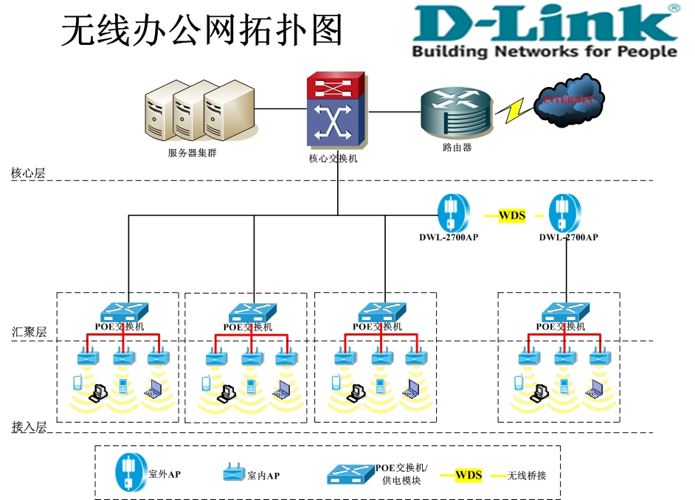
此次项目中,总共有两栋大楼需要做无线覆盖,同时两栋大楼之间采用WDS(无线桥接)的方式连接起来。
核心层
两栋之间采用D-Link室外无线接入点DWL-2700AP，最高传输速度可达108M。同一楼层的DWS-3024无线交换机直接连接到核心交换机上。另外一栋楼通过DWL-2700AP桥接连接到核心交换机。进行数据交换与处理。满足无线办公需求。（如果是一栋楼的话则无需使用DWL-2700AP）
汇聚层
在每个楼层采用DLINK的DWL-3500AP瘦AP(企业级室内无线AP)的无线架构，然后由DWS-3024统一对各楼层的AP进行管理，每个AP之间协同工作，保证整网的数据稳定性，
接入层
接入点AP(DWL-3500AP)也可以无缝的运行于整个无线网络中。
每个楼层部署DWL-3500AP，无线的传输速度最高可以达到108M的速度，可以更快的从服务器上下载数据或者是上传数据到服务器上。
在此，我们还建议：
- 相邻互备的AP分别接入到不同的接入交换机或插槽是交换机的不同插槽，以实现更高的冗余性
- 在一个区域尽量部署AP，AP之间即可以互为备份,同时也可以起到流量分担的作用.

无线交换机的部署

无线交换机的特性
无线网络集中管理 一体化的可扩展有线/无线网络架构简便而有弹性的网络应用安全管理带宽和电源管理局域网管理安全 和多功能管理
D-Link DWS-3024二层千兆无线交换机为商业环境中的无线网络应用进行了最优化。通过这些设备，商业用户可以拥有高性能的 ，安全的，并且可管理和升级的一体化有线/无线局域网交换模式。通过combo SFP,可选10G连接的开放式插槽1以及基于以太网供电和冗余电源（RPS），这些千兆无线交换机使企业能轻易的升级到下一代802.11n无线局域网，无线设备的应用简便并且不受物理位置的影响，对安全的无线移动性和策略的执行提供集中管理

核心单元控制整个无线网络
DWS-3024千兆无线交换机是巩固安全，管理带宽和维护整个无线网络智能化的核心单元。除了在用户漫游时监视用户身份和维持他们的认证外，这些无线交换机还能配置和控制无线接入点的其他方面，包括RF信道和电源管理，无线流量分段；
AP漫游和负载平衡，非法AP检测和AP访问安全。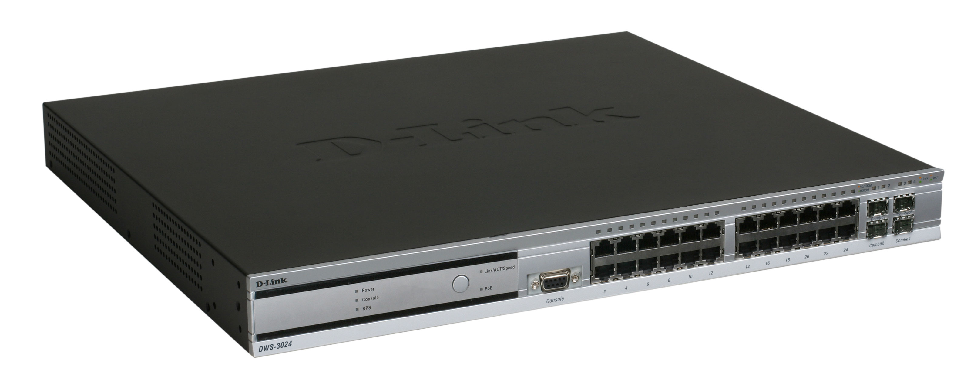

简化的配置和应用
通过一个集中管理平台,网络维护和配置过程变得更加有效率。如果有任何一个接入点无法访问，管理员可以立刻识别出无法访问的AP所在位置并且立即用另外一个AP替换它。DWS-3024/交换机将自动使用之前AP的相同配置对新的AP进行设置。

高性能, 应用简便
针对配线房的分布式应用，每个无线交换机能支持最多48个无线接入点。AP可以直接与无线交换机端口连接，或者通过局域网交换机间接与它连接。利用在每个端口集成802.23af PoE，这些交换机允许被连接的AP安放在用AC电源供电的设备难以访问的地方。硬件预先支持下一代更高速的802.11n无线标准设备千兆传输速率。
关于电源管理,DWS-3024/DWS-3026允许管理员设置AP的传送输出电源以满足个别国家的规定，并且可在需要时远程重新启动AP。

最高性能
除了进行增强的二层转发，DWS-3024/DWS-3026也提供三层和四层服务以及身份跟踪功能。通过集中RF策略，最少信道使用的自动选择和AP负载平衡，DWS-3024/DWS-3026能有效的管理无线带宽以优化WLAN流量。得益于交换机间漫游，网间漫游和AP到交换机的千兆速率传送，使得不同AP间能迅速漫游。这些交换机也提供一些弹性功能，比如冗余负载分配千兆连接，802.1q VLAN流量分段和致命IGMP侦测，以便支持IP多播数据流

全面强大的安全特性
DWS-3024提供全面的网络安全特性，包括集成的基于MAC地址认证，入侵检测，AAA Radius服务器等。
D-LINK在DWS-3024无线交换机系统中实现了一套完整的端到端分层式安全模式。每个独立的无线子网都可以有自己独立的安全机制，例如：为访客无线网可以配置较低或开放的安全策略，而内部员工网配置高强度的安全策略。
身份验证：将确保只有授权用户和设备才能访问网络，无线交换机提供了一系列身份验证机制，以支持各种安全要求
- 预分配密钥（Pre-shared Key）
- 802.1x/扩展身份验证协议（EAP）：EAP提供了强大的身份验证机制和动态密钥分发功能，同时还提供进行双向身份验证的一种方式。授权用户向无线网络标识自己的身份，无线网络同样向用户标识自己的身份，以确保只有授权用户才能够访问网络资源。动态密钥分发机制则提供了一针对每一个用户、每一个会话的新的加密密钥，极大地提高了数据加密的强度。DWS-3024支持多种EAP验证方式：EAP-TLS，EAP-TTLS，WPA-PEAP等。
数据加密：加密特性确保数据在传输过程中维护其私密性。DWS-3024支持一组加密选项，为增强加密技术提供基础，并具有一定灵活性有助于用户选择适合的级别，
- WEP加密传输：WEP提供静态密钥加密算法，向所有用户分发单独的密钥进行数据的加密和解密。WEP利用被广泛使用的RC-4加密算法生成40位或128位的密钥，WEP只提供了一定程度的无线安全性，这种加密方式只能使用在非关键环境下。
- Key Guard：由于WEP的非安全性，Symbol开发了Key Guard安全协议。Key Guard使用TKIP，为每个数据包提供一个不同的密钥，但在检查消息完整性（MIC）时采用一个早期版本的协议来确保数据不被篡改或破坏。
- WPA时效密钥完整性协议（TKIP）：WPA-TKIP提供以每个数据包为基础的密钥旋转，并检查消息的完整性（MIC），以确定在传输过程中数据是否被篡改或破坏。
- WPA2高级加密标准AES：AES加密算法为客户端传输数据提供了极高的安全性。

可扩展和一体化有线/无线应用
小型和中型企业可能只需要一个无线交换机来管理很少的AP或者用于混合有线/无线局域网。当AP的增加时，就可能加入4个交换机而形成一个大型的集中管理系统。由于扩展简便，支持下一代高速AP的千兆速率和支持企业范围内网间漫游的三层路由，DWS-3024/3026提供一个架构，简化并且一体化了一个特别复杂的WLAN环境，轻松的为将来的技术升级准备了一个现有的网络。

无线交换机的部署

无线交换机AP的三层部署方式
DWL-3500AP采用PoE供电，选择DWS-3024无线交换机就近接入。AP在加电后，AP发送Hello广播包试图发现交换机，因为无线交换机都处在汇聚核心层，不在同一个广播域，AP在指定时间内没有收到无线交换机回应的Parent数据包，AP就会发起DHCP Discover数据包。DHCP Server回应DHCP Offer数据包，里面含有AP的地址、掩码、网关，另外也含有Wireless Switch地址列表，AP选择合适的Wireless Switch 去Adopt, 无线交换机把AP需要的配置发送给AP。这样无线交换机和AP之间的通信就正常建立起来。
由于DHCP Server和AP也不在同一个广播域内，需要在汇聚层交换机上启用DHCP Relay功能，将DHCP广播包转成发往DHCP Server的单播包。

无线交换机与企业网络的接入
DWS-3024是全千兆口，建议将光纤端口用于上连端口，接入企业网络，其他端口直接用于与DWL-3500AP进行通信。
DWS-3024上为移动计算机和测试PC设置统一的办公用WLAN，例如为media，所有用户都使用这个WLAN，并且使用相同的Windows登录的用户名和口令使用WLAN网络。无线交换机根据Windows上的Internet Authentication Server返回的vlan ID为用户动态分配VLAN，从而区分不同的用户。如下图所示，销售部门分配VLAN为VLAN10, 财务部门分配VLAN为VLAN 100。VLAN200分配给无线交换机的端口用于连入AP300。
我们建议客户网管人员定期察看访客WLAN的用户数和流量，确定是否有非法使用的情况。

单个无线交换机和跨无线交换机的三层切换漫游
在一个无线交换机下的两个AP下进行切换。虽然AP部署在不同的IP网段里，但是由于用户的相关信息都在同一个无线交换机里，在切换时IP地址保持不变，因此可以实现快速无缝切换。
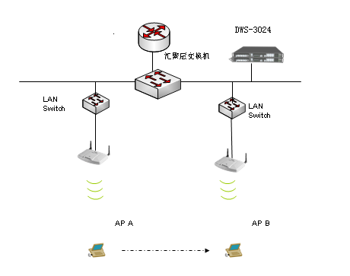

无线AP部署

无线频道分布图
由于AP较多，应注意AP的信道规划。相邻3个区域内要采用完全不干扰的频段，如信道1、6、11。
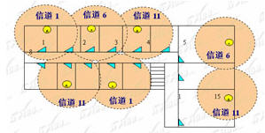
因为实际施工中，建筑材料、办公环境差异很大，故对信号影响也很大（见下表），如果实测信号穿透情况良好，方案可以进一步优化，每层只需要放置更少数量的AP即可。AP的数量视现场实际勘测情况而定。
为了保障无线网络系统处于最佳运营状态。因此，为了保证在发生突发事件的情况下系统的正常运行，设计中需规划一定的冗余数量的AP以及无线信号的冗余。

无线天线选择
DWL-3500AP在实际运用中有多种选择，一般可以选用外置3db或5db的全向天线，在全向天线不能覆盖需要的位置时，可以选用合适的定向天线达到覆盖的目的。
在本次项目中建议采用外置全向天线的

附件：产品资料

DWS-3500AP 108M无线AP
高达108Mbps 的速率
高达108Mbps的传输速率（Turbo 模式）使DWL-3500AP 成为了带宽密集WLAN应用的理想解决方案。在多个用户同时访问网络的这一特定的运行环境下，DWL-3500AP可以以双倍常规802.11g 无线LAN设备吞吐率来运行

敏感的信息没有本地储存
单台DWL-3500AP接入点没有对任何数据进行本地保存，所以可以将它们安全地安装在一些不安全的区域中，而不用担心黑客或者被盗窃。DWS-3024/3024L交换机是存储重要网络的硬件，并且普通站点中的用户信息也代表性地存储到了一个安全的地方。DWL-3500AP可以直接连接到DWS-3024/3026上，也可以通过现存的有线网络连接，在单台DWS-3024/3024L中高速度地漫游，甚至还可以越过几台对等DWS-3024/3024L交换机中间的第3层界限

自我配置 & 简单安装
DWS-3024/3024L交换机能自从对每台连接的DWL-3500AP进行配置,因此在安装的时候不需要进行任何配置。如果需要替换DWL-3500AP，替换的DWL-3500AP 能自动继承相同的配置， 这样就使得整个替换过程就像小孩游戏一样简单

PoE 推动无线部署
对于最大的覆盖范围来说，DWL-3500AP能放在一些偏僻的地方，比如天花板或者高墙上，那儿不能接近AC插座，为这些位置提供电源就比较困难，花费也比较昂贵。但是即使在100米之外，DWL-3500AP可以通过现存的网络电缆从DWS-3024/3024L交换机处轻易获得电源，免除了所有单独的电源布线。有了产业标准802.3af PoE支持，该无线接入点甚至不需要PoE插头

持续信道扫描，检测漫游AP
DWL-3500AP在持续对无线频率波段和其相关的信道进行扫描，检测漫游的时候，又同时为移动客户提供无线连接。如果检测到了一个漫游，它就会讲结果报告给管理它的DWS-3024/3026 无线交换机。管理员可以从管理控制台处识别漫游AP，并采取相应措施

总的安全性能&服务质量
DWL-3500AP支持64/128/152位WEP数据加密，WPA/WPA2安全和每个RF频率的多个SSID。与DWS-3024/3026交换机连接后，这些功能和无线用户MAC地址过滤，SSID广播禁用可以用于安装安全性能，并限制外面对内部网络的访问。对于一些重要的无线传输比如VoIP和流媒体应用，传送重要基于用户的服务比如语音通信量的优先传送，DWL-3500AP支持802.1Q VLAN 标识和WMM(Wi-Fi多媒体)

规格 | 内容
标准 | + IEEE 802.11b, 802.11g 无线 LAN  + IEEE 802.3, 802.3u 以太网  + IEEE 802.3x 流控制  + IEEE 802.3af以太网供电(PoE)
数据传输速率 | For 802.11g:  + 108, 54, 48, 36, 24, 18, 12, 9 和 6Mbps+  对于802.11b:  + 11, 5.5, 2 和 1Mbps
无线频率范围 | 2.4GHz 到 2.4835GHz
RF信道 | 802.11b:  美国信道为+ 11  EU信道为+ 13  日本信道为+ 13  802.11g:  美国信道为+ 11  欧洲国家信道为+ 13  日本信道为+ 13
无线电和调制类型 | 对于 802.11b (DSSS):  + DBPSK @ 1Mbps  + DQPSK @ 2Mbps  + CCK @ 5.5 和 11Mbps  For 802.11g (OFDM):  + BPSK @ 6 和 9Mbps  + QPSK @ 12 和 18Mbps  + 16QAM @ 24 和 36Mbps  + 64QAM @ 48, 54 和108Mbps  For 802.11g (DSSS):  + DBPSK @ 1Mbps  + DQPSK @ 2Mbps  + CCK @ 5.5 和11Mbps
传输输出功率(典型状态下的每个吞吐率) | 对于 802.11b:  + 18dBm at 11, 5.5, 2 和1Mbps  对于802.11g:  + 18dBm at 6, 9, 12 和 18Mbps  + 16dBm at 24 和 36Mbps  + 14dBm at 48和54Mbps
EIRP | 采用 5dBi天线的典型EIRP : 63mW (18dBm)
接收器灵敏度 | 对于802.11b:  + -83dBm at 11Mbps + -89dBm at 2Mbps  对于802.11g:  + -87dBm at 6Mbps + -86dBm at 9Mbps  + -85dBm at 12Mbps + -83dBm at 18Mbps  + -80dBm a24Mbps + -76dBm at 36Mbps  + -71dBm at 48Mbps + -66dBm at 54Mbps
天线 | 带反向SMA连接器的2根5dBi增益可拆卸偶极子2.4GHz 天线
以太网接口 | 带802.3af PoE的10/100BASE-TX 端口
可配置操作模式 | 只接入点
安全 | + 64/128/152-位 WEP数据加密  + MAC 地址过滤  + WPA/WPA2 EAP  + WPA/WPA2 PSK  + AES  + 802.11i-ready  + 802.1Q SSID 广播启用/禁用  + 8 SSID  + 每个SSID单独安全设置（每个SSDI不同安全设置）
支持的管理方式/协议 | 使用DWS-3024/3026 无线交换机所支持的协议
诊断 LEDs | + 电源  + LAN  + WLAN
电源 | + 工作电压: PoE为48VDC +/- 10%  + 电源供应: 通过48VDC, 0.4A外部电源适配器  + 电源功率: 不带 POE，最大.7W 带POE，最大.8.5W
尺寸 | 277.7 mm (L) x 155 mm (W) x 45 mm (H)  (10.93 x 6.10 x 1.77 英寸)
重量 | 603.28克（1.33lbs)
温度 | +工作温度: 0˚ － 40˚ C (32˚ － 104˚ F)  + 存储温度 -20˚ t－65˚ C (-4˚ －149˚ F)
湿度 | + 工作 湿 度: : 10% － 90% (非凝结）  + 存储湿度: 5% － 95% (非凝结)
认证 | + FCC Class B  + CE  + C-Tick  + VCCI  + TELEC  + UL

DWS-2700AP 室外企业级无线AP

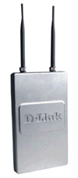

AirPremior 室外无线接入点/网桥 5倍(DWL-2700AP超强速度
D-Link AirPremior 室外无线接入点/网桥产品系列采用最先进的室外无线技术, DWL-2700AP在802.11b/g (2.4GHz) 频段工作信息吞吐量高达一般802.11b产品的5倍. 此种室外无线接入点/网桥可应用在室外远据离高传输模式下的环境如: 企业大楼间高速无线传输, 酒店, 咖啡馆, 工业区，校园，高尔夫球场，码头及机场热点等高速室外无线局域网建置. 既能提供长距离的无线涵盖距离，还能提供无线局域网和宽带互联网间的接入.
专为户外环境设计坚固耐用,具多种弹性工作模式
D-Link AirPremior 室外无线接入点/网桥产品系列专为户外环境设计, 具有专用防水胶带，内置带温度传感器的加热装置，符合IEEE802.3af PoE以太网电源标准，是一款坚固耐用的企业级无线局域网户外接入点产品。D-Link AirPremior 室外无线接入点/网桥产品系列支持WDS（无线分布系统），可工作于以下几种工作模式下：无线接入点（AP），点对点(PtP)网桥，点对多点(PtMP)网桥,中继模式(限DWL-2700AP)模式。高功率户外天线能满足您网络的需要，适于在不同的建筑物中间建立网络连接。
最新无线安全标准WPA, WPA2
D-Link AirPremior 室外无线接入点/网桥产品系列支持高达152位的WEP加密和AES标准（高级加密标准）。支持WPA（Wi-Fi保护接入）、WPA2用户认证辅助提供最佳的安全保障措施。提供冗余和负载均衡,Web界面和Telnet管理使DWL-2700AP/DWL-7700AP的管理非常简便。在企业局域网中可以通过SNMP v.3进行网络管理，并可配合D-Link D-Vision网络管理软件进行实时的管理与流量监测。

规格 | 内容
无线标准 | 802.11g (54M)  802.11b (11M)
天线类型 | 增益 5dBi  类型 外置 x 2
以太网端口 | LAN:10/100M 自适应 1  802.3af PoE
产品特性 | Power  10/100Mbps  802.11b/g  RSSI  复位按键 恢复出厂值  避雷器单元(内含)1  PoE基本单元(内含) 1  WEP数据加密 64/128/152 位  WPA TKIP/PSK  *WPA2 AES  信道 1~13 (802.11b/g)  流量控制 CSMA/CA
工作频段 | 802.11b/g 2.4GHz~2.4835GHz
自动速率调整 | 1,2,5.5,6,9,11,12,18,24,36,48,54Mbps  接收灵敏度 (错包率PER < 8%)  54Mbps -66dBm  48Mbps -71dBm  36Mbps -76dBm  24Mbps -80dBm  18Mbps -83dBm  12Mbps -85dBm  9Mbps -86dBm  6Mbps -87dBm
输出功率 | 802.11a (最大) 17dBm  802.11b (最大) 23dBm  802.11g (最大) 23dBm  功率可调
数据调制方式 | 802.11a, 802.11g BPSK, QPSK, 16QAM, 64QAM, OFDM  802.11b DQPSK, DBPSK, DSSS, CCK,
工作模式 | 无线接入点  点对点网桥  点对多点网桥  中继器  负载均衡
安全 | MAC地址过滤  SSID 广播取消  802.1x  wpa2  以太网至无线存取禁止
配置和管理 | 登入密码  WEB 界面配置  配置可存盘  软件升级  Telnet  SNMP v3  流量统计  AP Manager管理软件  环境温度显示
DHCP | 服务器  客户端
安装 | 支持壁挂
尺寸 | L (mm) 277.7  W (mm) 155  H (mm) 45
传输距离 | 室外 500公尺(注: 环境的因素会影响无线传输的距离)
电源 | 输入 (VDC) 48VDC  最大功耗 (无加热器) 7W  最大功耗 (有加热器) 28.5W
温度 | 操作温度 0℃ ~ 55℃  储存温度 -20℃ ~ 65℃  湿度 无凝结 5% ~ 95%
EMI&nbsp;规范 | FCC class B  CE

DWS-3024 无线交换机
设备接口
- 24个10/100/1000BASE-T 集成802.3af PoE的千兆端口
- 4个Combo SFP插槽
- RS-232 Console端口
- 2个可选10G模块 1的开放插槽
二层特性
- MAC 地址表容量:8K的条目
- IGMP 侦测:1K多播组
- 分布树:
8021.D分布树
802.1w快速分布树
802.1s多分布树
- 802.3ad 链路聚集:
最多32个工作组
每个工作组最多8个端口
- 端口监视:
一对一端口监视
多对一端口监视
- 大数据帧长度:最大9KBytes
冗余电源
- 可选外部DP-600 RPS连接器
基于以太网供电
- 标准:802.3af
- 每个端口输出功率:15.4 W
- 总输出功率 : 370 W
- 端口电流超过350mA自动禁用
- 线缆要求:在RJ-45端口运行PoE使用5类UTP或者STP的第4，5（节点）和7，8针（返回）Category 5 UTP or STP
性能
- 交换机性能:
DWS-3024: 48Gbps DWS-3026: 88Gbps
- 最大转发速率:
DWS-3024: 35.71Mpps DWS-3026: 65.47Mpps
- 交换模式:存储转发
- 包缓存容量:750KBytes
流控制
- 全双工模式802.3x标准
- 半双工模式背压流控
可选10G级联模块
- DEM-410X 1-插槽10-Gigabit XFP模块
(用于连接光纤主干) - DEM-410CX 1-插槽10-Gigabit CX4模块
(用于交换机堆叠)
可选10-Gigabit XFP收发器 - DEM-421XT XFP 收发器
(10GBASE-SR标准,多模光纤最大距离300 m,3.3/5V工作电压)
- DEM-422XT XFP收发器
(10GBASE-LR标准,单模光纤最大距离10 km,3.3/5V工作电压)
- DEM-423XT XFP收发器
(10GBASE-ER标准,单模光纤最大距离40 km,3.3/5V工作电压)
WLAN管理能力
- 最多48个AP (直接连接或通过局域网交换机间接连接)
- 最多512个无线用户
漫游 - 快速漫游
- 交换机间漫游
- 网间漫游
访问控制和带宽管理
- 每个AP最多16个SSID (每个RF频段8个SSID)
- AP负载平衡
AP管理
- AP自动发现
- AP远程重新启动
- AP 监视:列出受管理的AP,非法AP,认证失败的AP
- 客户端监视:列出与每个受管理的AP相关联的客户
- Ad-hoc客户端监视
- AP认证支持本地数据库和外部RADIUS服务器
- 集中的RF/安全策略管理
WLAN安全
- WPA个人/企业级
- WPA2个人/企业级
- 64/128/152位WEP数据加密
- 基于RF信道，MAC地址，SSID和时间的无线工作站和AP分类
- 基于MAC地址的非法和有效AP分类
VLAN - 802.1QVLAN标记
- VLAN工作组: 最多4094个
- GVRP
三层特性
- IPv4静态路由
- 路由表容量: 最多128条静态路由
- 浮动静态路由
- VRRP
服务质量
- 802.1p优先级序列(每个端口最多8个序列)
- CoS 基于:交换机端口,VLAN, DSCP,TCP/UDP端口,TOS,目的/源MAC地址,目的/源IP地址
- 带宽控制: 64Kb/s粒度
ACL(访问控制列表)
- ACL基于:交换机端口,MAC地址,802.1p优先级序列,VLAN,以太网类型
段,DSCP,IP地址,协议类型,TCP/UDP端口
LAN安全
- RADIUS认证进行访问管理
- TACACS+认证进行访问管理
- SSH v1,v2
- SSL v3
- 端口安全:
每个端口20个MAC地址
陷阱损害通知
- 802.1x基于端口访问控制
- 拒绝服务攻击保护
- 0到255Kps粒度的广播风暴控制
管理模式
- 基于Web的图形用户界面
- Telnet服务器:最多5个对话
- TFTP客户端
- 多个配置文件
- BOOTP/DHCP客户端
- SNTP
- 双镜像

主要设备清单
名称 | 型号 | 数量
无线交换机 | DWS-3024 | 每栋楼1台，汇聚每层的无线AP
室内无线AP | DWL-3500AP | 根据楼层来定，每层1台
室外无线AP | DWS-2700AP | 每栋楼1台，用于楼与楼之间

